**Малая Родина**

**Книга Памяти**

с. Вострецово Охотского района

Хабаровского края

_________________________________

Дополнить или изменить информацию в Книге Памяти можно через обращение

в администрацию села или заполнив форму на сайте

Malaya-rodina.ru

**ВОСТРЕЦОВО** – село в Охотском районе Хабаровского края. Расположено на побережье Охотского моря в 1.5 км от устья реки Урак, в 65 км от районного центра.

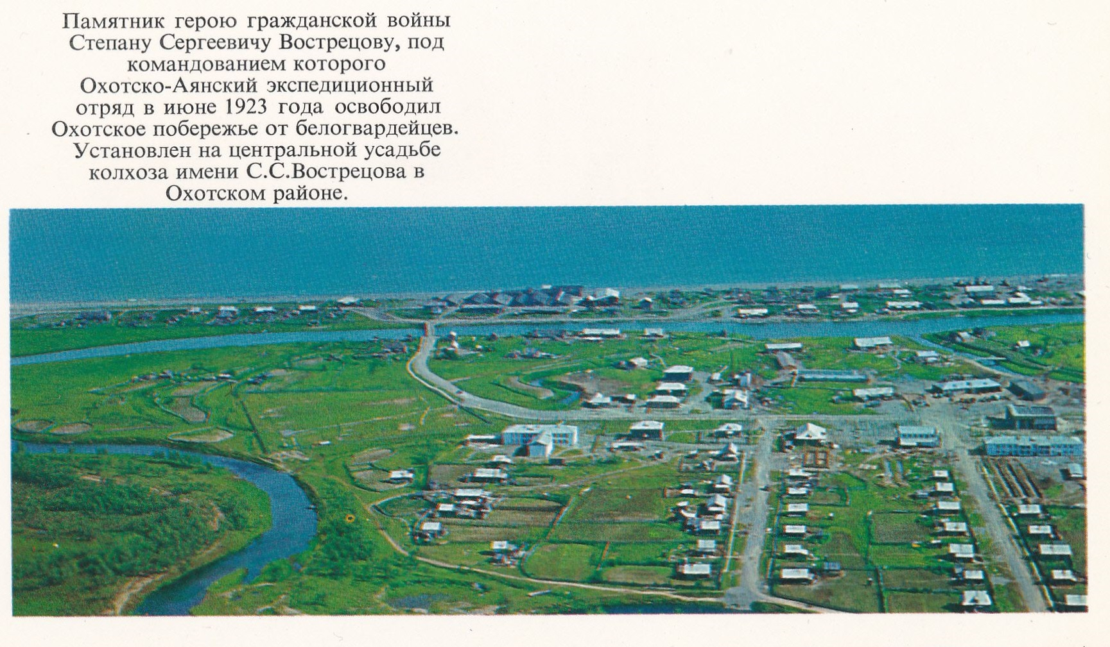

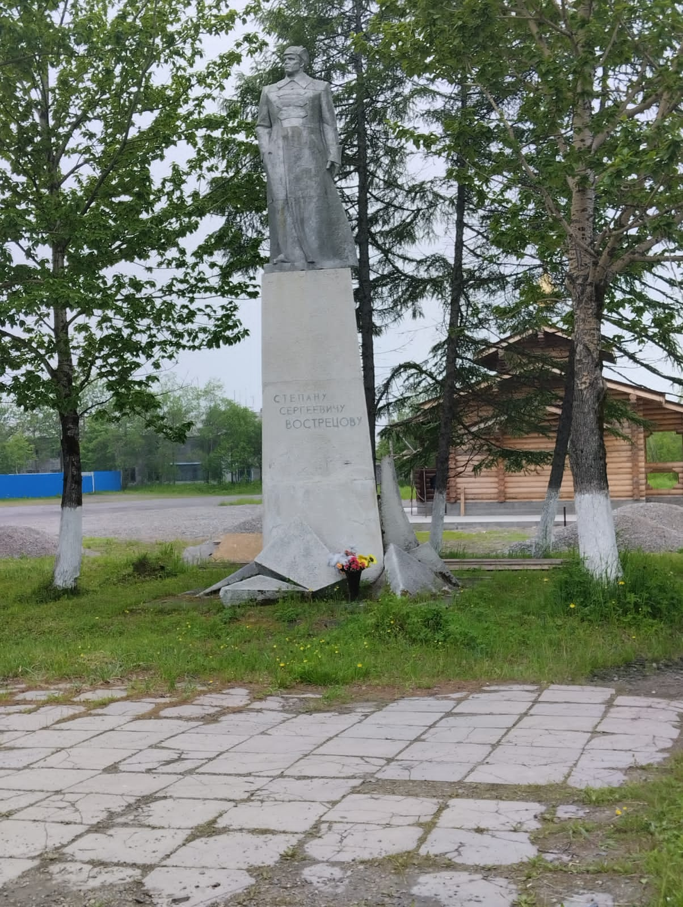

Официально датой образования села как места постоянного жительства считается 1934 год. Но, считать, что до этого года местность вокруг будущего села была необжитой и неизученной нельзя. Почти за триста с лишним лет до этого, берегом моря проходили казаки-первопроходцы Ивана Юрьевича Москвитина и Семена Андреевича Шелковникова. Более двухсот лет назад брели через будущее село партии ссыльнокаторжных на солеваренный завод. Он располагался сразу за рекой Урак. На казенных и купеческих верфях на Ураке строили корабли. Наконец, сама река Урак была частью Охотско-Якутского тракта.

До начала тридцатых годов 20 века здесь располагался японский концессионный участок. Он перешел в собственность Акционерного Камчатского общества и существовал как сезонный рыбный промысел № 4. После образования Охотско-Аянского рыбного треста промысел вошел в его состав – стал государственным предприятием. В начале 1962 года завод был передан безвозмездно колхозу им. Вострецова. На протяжении времени село четырежды меняло свое название и трижды формы собственности основного производства. Промысел № 4, рыбозавод № 4, пос. Стахановский и, наконец, село Вострецово – такие названия носило поселение.

Названия и формы собственности менялись, а жизнь и деятельность оставалась неизменной. Рыбодобыча и рыбообработка были и остаются основой экономики рыбозавода и колхоза. А также основой благосостояния его жителей.

27 февраля 1962 года в клубе села Медвежка состоялось собрание трех небольших колхозов: имени Вострецова, (1931, п. Дуран), «Опыт», (1933, п. Урак), «1 Мая» (1932, п. Медвежка). На этом собрании было решено объединиться в один колхоз с центральной усадьбой на берегу моря в поселке Стахановский. Имя Вострецова колхоз сохранил. Председателем избрали ВасилияАндреевича Теплова.

(Теплов Василий Андреевич родился в январе 1918 г. в деревне Шарнова Буйского района Ярославской области в семье крестьянина. Рано лишившись отца, он пошел работать, успев закончить лишь 6 классов школы крестьянской молодежи. Девятнадцатилетним парнем он приехал на Дальний Восток, а в 1938 г. прибыл на Охотское побережье.

Здесь, в Охотском районе, Василий Андреевич валил лес, работал рыбообработчиком на Улье, вступил в колхоз «Рассвет Севера», стал профессиональным рыбаком, руководителем.В течение десяти лет с 1943 по 1953 год он избирался председателем правления рыболовецких колхозов «Победа», им. Вострецова и «Опыт». В 1954 году Теплов В.А. окончил курсы председателей колхозов.

Он проявил себя талантливым хозяйственником и организатором производства, особенно в последнее десятилетие жизни с 1962 по 1971 год. В начале 1962 года три небольших рыболовецких колхоза - им. Вострецова (п. Дуран), «Опыт» (п. Урак) и «1-ое мая» (п. Медвежка) – объединились в один им. Вострецова. Новому колхозу был передан также Стахановский рыбозавод. Председателем правления колхоза им. Вострецова единогласно был избран и руководил им бессменно в течение 17 лет Теплов Василий Андреевич.

За время его руководства колхоз превратился в крупное, экономически крепкое хозяйство. Он имел свой транспорт, рыболовецкий флот и рыболовецкую базу. К концу 60-х годов флот давал основной доход в колхозную казну.

Умный и дальновидный руководитель-практик Василий Андреевич понимал, что будущее колхоза заключается в его кадрах, следовательно, надо создавать привлекательные условия для жизни и работы колхозников. И колхоз начал много строить. В числе первых новостроек были клуб и школа со спортзалом. Развитию спорта Теплов В.А. придавал большое значение и не жалел средств на него. Совсем не случайно именно вострецовцы составляли костяк сборной команды района по хоккею с мячом. В селе была сильная волейбольная команда. Выстроились улицы новых благоустроенных жилых домов, построена новая котельная, здание правления колхоза и другие объекты. Начатое им большое строительство продолжили его преемники.

С 1956 года Теплов В.А. избирался членом Охотского райкома КПСС, депутатом районного и сельского Советов депутатов трудящихся, с 1967 по 1971 год он являлся депутатом Верховного Совета РСФСР.

В апреле 1971 г. на 54-ом году жизни Теплов Василий Андреевич скоропостижно скончался.

Он был награжден орденами: «Знак Почета», орденом Ленина, орденом Октябрьской Революции.

Решением Собрания Охотского муниципального района от 19.05.2011№ 30 имя Теплова Василия Андреевича занесено на районную стену Памяти «Мы знаем, помним, чтим…».)

В Стахановский переселились жители поселков Дуран, Медвежка и Урак.

Согласно справочника административно-территориального устройства края, в 1934 в Охотский район входил в том числе Уракский сельский совет. В 1964 г. решением Хабаровского крайисполкома № 739 Уракский сельский совет объединен с Чильчиканским сельским советом с центром в п. Пограничный, решением № 741 путем разукрупнения Новоустьинского сельсовета образован Вострецовский сельский совет с центром в с. Вострецово.

В 1965 г. село названо в честь героя гражданской войны С.С. Вострецова, внесшего особый вклад в разгром белогвардейской банды генерала Пепеляева и в становление советской власти на побережье Охотского моря.

На 1 января 1987 г. с. Вострецово являлось центром Вострецовского сельского Совета Охотского района. В 1991 году деятельность исполкома сельского Совета прекращена, его полномочия переданы сельской администрации. Постановлением главы администрации Хабаровского края от 17 апреля 1992 г. № 177 утверждено официальное наименование – Вострецовская сельская администрация с центром в с. Вострецово. Является административно-территориальной единицей Хабаровского края, установлены его границы. В настоящее время население сельского поселения с. Вострецово составляет 402 человека. В селе находятся сельская администрация, средняя школа, детский сад, бассейн, библиотека, сельский Дом культуры, фельдшерско-акушерский пункт, электростанция. Во время путины осуществляется вылов сельди и рыб лососевых пород частным предприятием.

Глава сельского поселения Забарунин Виталий Михайлович.

**Фронтовые и трудовые подвиги.1941-1945 гг.**

О начале войны узнали только вечером 22 июня. Сказалась разница во времени. На заводе шла обычная работа: закончилась весенняя сельдевая путина, в цехах шла уборка готовой продукции. Поэтому весть о начале войны прозвучала как удар грома. Состоялся короткий митинг. Было понятно, что наступили другие времена. Теперь все внимание приковано к тревожным сообщениям с фронта. Усилились темпы строительства холодильника. В августе поступило предписание райисполкома о создании группы самозащиты. В нее включили все трудоспособное население поселка. Во всех цехах, бригадах провели беседы о повышении бдительности. Необходимость в этом была, очень уж ненадежным был наш сосед Япония. К тому же в районе еще работали концессионные участки. Охотский район, как и все прибрежные районы Дальнего Востока был пограничным. Въезд в район осуществлялся строго по пропускам. Пришли первые с начала войны повестки в армию. Их получили Б.В. Гончаров и В.Я. Губарев. Потом этих повесток будет много. Руководителям района и райвоенкомату было представлено давать так называемую «бронь». Другими словами от службы в армии освобождались нужные на производстве специалисты. Такими являлись судоводители и судомеханики, машинисты холодильных установок, засольные мастера, технологи, бондари и другие. Учитывалось и то обстоятельство, что продукция рыбной промышленности шла на фронт. А также то, что с началом войны перестала действовать система оргнабора. И каждая пара рук была на счету.

В декабре 1941 г. было получено распоряжение райисполкома о соблюдении режима светомаскировки. Отменили светомаскировку только в начале 1944 г. А декабрь 1941 ознаменовался большим событием: был полностью сдан в эксплуатацию холодильник. Все участники строительства во главе с начальником холодильника П.Д. Крущенко получили благодарность и премии. Отмечена хорошая работа засольного цеха, во главе со старшим мастером Г.П. Лебеденко. 9 лучших рыбообработчиков за ударную работу получили благодарность.

Уже в начале 1942 г. появились трудности в снабжении продовольствием. В стране была введена карточная система: все виды продовольствия выдавались по карточкам. Как северянам нормы были повышенные: 800 гр. хлеба для рабочего, 600 гр. для служащего. И все равно продовольствия не хватало. Поэтому поощрялось разведение домашнего скота и птицы. Выручала многих охота на дичь, особенно водоплавающую. Использовали мясо и жир нерпы, несмотря на ее специфический вкус и запах. Много готовили брусники, эта ягода хорошо сохранялась до самой весны. Вновь могла вспыхнуть эпидемия цинги, с которой уже было справились. Поэтому обязательной процедурой стало использовать настой стланика.

Одежда и обувь выдавались по специальным талонам, но ее все равно не хватало. В ход пошли старые валенки, сапоги, телогрейки, шубы. Резиновые сапоги заменяли обувью из комплектов химзащиты, на заводских складах таких комплектов было много. Правда, такая обувь быстро выходила из строя, но все-такизащиту от холодной воды она давала.

К началу путины 1942 года завод был готов. Все цеха укомплектованы рабочей силой. Пришли на смену мужчинам домохозяйки и подростки. Для школьников с 1 апреля открыли школьную площадку. За ребятишками ухаживали 5 женщин во главе с В.Н. Никитиной. Было выделено необходимое количество продуктов, в том числе молоко, свежее мясо. В путину 1942 г. выставили 2 ставных невода и один закидной. Обслуживал рыбаков катер «Встречный».

Полегче стало жителям села в 1943 г. Пошла американская помощь по ленд-лизу: мука, сахар, фасоль, рис, тушенка, сало-шпиг, растительное сало-лярд. И настроение у людей поднялось после разгрома немцев под Сталинградом. Окрепла уверенность в победе. В сентябре 1943 г. в армию призвали сразу 24 человека. После прохождения комиссии в Охотске 19 человек вернулись. 1 ноября в штат завода были зачислены и приступили к работе 21 «особый рабочий», так называли демобилизованных красноармейцев старших возрастов. Демобилизовали их из частей, расквартированных на побережье Магаданской области. Все они направлялись в рыбную промышленность района. По этому поводу было издано специальное распоряжение Государственного Комитета Обороны.

В числе таких рабочих были Ф.А. Маслов и Хасан Насибулин. В последствии Х. Насибулин станет известным бригадиром колхоза им. Вострецова, почетным колхозником. И четвертое поколение Насибулиных живет на северной земле. «Особые рабочие» находились на казарменном положении, жили в утепленных палатках. В любой момент их могли поднять по тревоге. И кроме обычной работы они занимались военным делом. Сняли это «особое положение» рабочих в 1945 г.

Все военные годы на «рыбе» работало все трудоспособное население заводского поселка. Широко практиковался для оказания помощи временный перевод рыбообработчиков на другие рыбозаводы, чаще всего на соседние. Зимой часть рабочих мужчин откомандировывалась в распоряжение Дуранского леспромхоза: готовили клепку и строевой лес. Приказом директора все работники конторы , ИТР обязаны были по 4 часа в день отрабатывать на обработке и уборке рыбы. Для отгрузки рыбопродукции была организована бригада из 50 человек во главе с бригадиром Горелкиным. Все жили на казарменном положении. Работали по 12 часов в две смены. Также работала столовая, в которой кормили через 5 часов.

По окончании отгрузки рыбопродукции часть рабочих отправлялась на лесозаготовки. Лесоучасток был на левом берегу Урак, в районе Утунура. На вывозке дров работало 8 лошадей и три собачьих упряжки. В поселке на распиловке дров работало 6 пар пильщиков – 12 человек. Дров надо было много: для конторы, школы, клуба, пекарни и магазина, бани, столовой, медпункта.

1944 г. встретили достойно. По итогам уходящего года всем цехам и бригадам объявлены благодарности. За ударный труд 20 человек были премированы. Умело было организована работа профсоюзной организации (председатель профкома Бочаров), социалистическое соревнование, выпускались «Боевые листки», стенгазета «Молния».

Последний военный год войны весь поселок встречал с праздничным настроением. Война шла к концу, а сее окончанием многие связывали большие надежды. 9 мая 1945 г. пришло долгожданное известие о победе. Стихийно возник митинг, люди смеялись и плакали от счастья и радости, и гордились одновременно. Все невзгоды и тяготы войны выдержали и вынесли, и работали по-фронтовому, так тогда говорили.

Несмотря на все трудности войны, продолжала работать начальная школа поселка. Все военные годы и после них заведовала школой Вера Николаевна Фролова, учителем была ее однофамилица Вера Николаевна Фролова. Добросовестный труд этих учительниц отмечался в приказах по Охотскому РОНО. Трудностей в школе хватало. Не было в достатке многих школьных принадлежностей. Тетради заменяли сшитые из пергамента самодельные тетрадки. Редкостью были краски и цветные карандаши. За самоотверженный труд в годы войны многие работники рыбозавода в 1946 г. были награждены медалью «За доблестный труд в Великой Отечественной войне 1941-1945 гг.» В их числе В. Мурашов, Г. Лебеденко, А. Сентяпов, И. Спицин, П. Марьин, И. Самыкин и многие другие. Жители поселка на протяжении всех военных лет шили и вязали теплые вещи, кисеты, собирали и отправляли посылки, участвовали в Государственных займах, сдавали деньги для приобретения боевой техники.

По данным Книги призыва Охотского райвоенкомата 1941-1945 гг. из Уракского сельского поселения было призвано на фронт 290 человек.

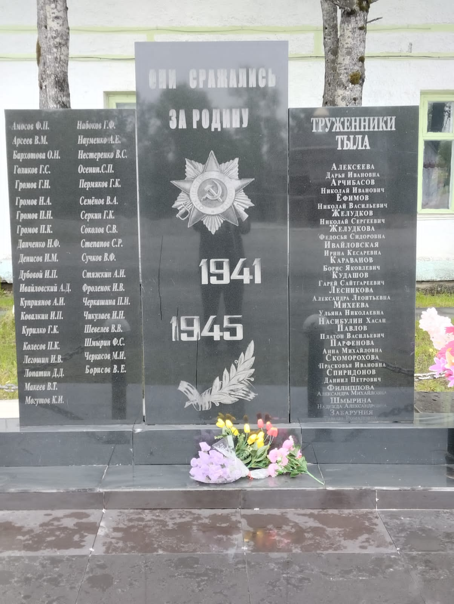**Памяти народной достойны**

Проходят годы и все дальше от нас уходит Великая Отечественная война. Нелегко далась эта Победа, поэтому мы должны думать о мире и бороться за него ежедневно и ежечасно, быть достойными всех тех, кто отдавал все свои силы на благо своей Отчизны, на благо всех нас, живущих под мирным небом. Великая победа складывалась из малых и больших военных и трудовых буден советского народа. За свою Родину, за ее независимость и свободу боролись все люди, от мала до велика. Свой «золотой» вклад внесли и наши односельчане, жители маленького северного села, которые трудились и воевали в те суровые грозные годы. Жителям с. Вострецово, ушедшим на фронт в Великую Отечественную войну установлен памятник в центре села.09.05.2015 года, в день 70-летия Победы в Великой Отечественной войне, состоялось торжественное открытие мемориала «Они сражались за Родину». Это дань памяти участникам ВОВ и труженикам тыла. Инициатор создания мемориала глава администрации села Забарунин Виктор Михайлович.

Памятник состоит из трех гранитных плит, высотой 1.5-2.0 метра, поставленных на бетонную основу. Имеется ограждение из металлических опор и цепей. Расположен у здания администрации села Вострецово. На пилоны памятника слева нанесены 38 имен участников войны, справа 18 имен тружеников тыла.

**Ветераны Великой Отечественной войны:**

Амосов Федор Павлович

Арсеев Василий Максимович

Бархатова Ольга Николаевна

Голиков Гаврил Семенович

Громов Гаврил Николаевич

Громов Николай Алексеевич

Громов Павел Николаевич

Громов Петр Кирикович

Данченко Николай Федорович

Денисов Иван Макарович

Дубовой Иван Петрович

Ивайловский Александр Диомидович

Куприянов Александр Иванович

Ковалкин Иван Петрович

Курилко Григорий Карпович

Колесов Петр Карпович

Легошин Иван Васильевич

Лопатин Дмитрий Данилович

Макеев Василий Тихонович

Могутов Константин Ионович

Набоков Григорий Филиппович

Науменко Алексей Егорович

Нестеренко Василий Семенович

Осенин Спиридон Прокопьевич

Пермяков Григорий Константинович

Серкин Георгий Константинович

Соколов Семен Васильевич

Степанов Семен Романович

Сучков Владимир Федорович

Семенов Василий Алексеевич

Стяжкин Александр Иванович

Фроленок Иван Васильевич

Черкашина Просковья Ивановна

Чикулаев Иван Николаевич

Черкасов Михаил Иванович

Шевелев Владимир Васильевич

Шмырин Филипп Семенович

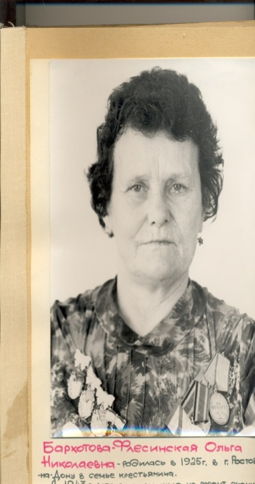 **Они сражались за Родину**

**БАРХАТОВА – ФЛЕСИНСКАЯ ОЛЬГА НИКОЛАЕВНА**.

**Дата рождения**:__.__.1925

**Дата смерти**: 01.04.1996

**Место рождения**: г. Ростов-на-Дону.

**Дата призыва**: доброволец.

**Место призыва**: нет сведений.

**Место службы**: 264 гвардейский стрелковый полк 87гвардеской стрелковой дивизии.

**Звание**: старший сержант.

**Награды**: Медаль «За отвагу» дата документа 23.10.1944, Орден Отечественной войны I степени дата документа 06.04.1985.

**Судьба**: В 1943 г. добровольцем ушла на фронт, окончила курсы сан-

инструкторов. Воевала в составе 264 гвардейского стрелкового полка 87 гвардейской стрелковой дивизии в звании старший сержант Демобилизовалась в 1945 году после тяжелого ранения.

**История**: Родилась в 1925 г. в г. Ростов – на - Дону в семье крестьянина. В 1943 г. добровольцем ушла на фронт, окончила курсы санинструкторов.

Демобилизовалась в 1945 году после тяжелого ранения. Инвалид войны.

В 1944 году за мужество в боях за освобождение Северной Литвы, во время которых с 21 июля по 21 октября 1944 года вынесла 17 раненых с их оружием, награждена медалью «За отвагу». Как многодетная мать награждена орденами Материнской Славы III степени. Умерла 01.04.1996 г., погребена в с. Вострецово Охотского района.

.

**Книга памяти** [**https://www.khabkrai.ru/khabarovsk-krai/Istoriya-kraya/Kniga-pamyati/73361**](https://www.khabkrai.ru/khabarovsk-krai/Istoriya-kraya/Kniga-pamyati/73361) **Память народа** [**https://pamyat-naroda.ru/heroes/sm-person_rvk1075547142/**](https://pamyat-naroda.ru/heroes/sm-person_rvk1075547142/) **Память народа**[**https://pamyat-naroda.ru/heroes/podvig-chelovek_yubileinaya_kartoteka1510841593/**](https://pamyat-naroda.ru/heroes/podvig-chelovek_yubileinaya_kartoteka1510841593/)

**Память народа**[**https://pamyat-naroda.ru/heroes/memorial-chelovek_pechatnoi_knigi_pamyati405154995/**](https://pamyat-naroda.ru/heroes/memorial-chelovek_pechatnoi_knigi_pamyati405154995/)

**БОРИСОВ ВАСИЛИЙ ЕГОРОВИЧ**

**Дата рождения**:__.__.1916

**Дата смерти**: нет сведений.

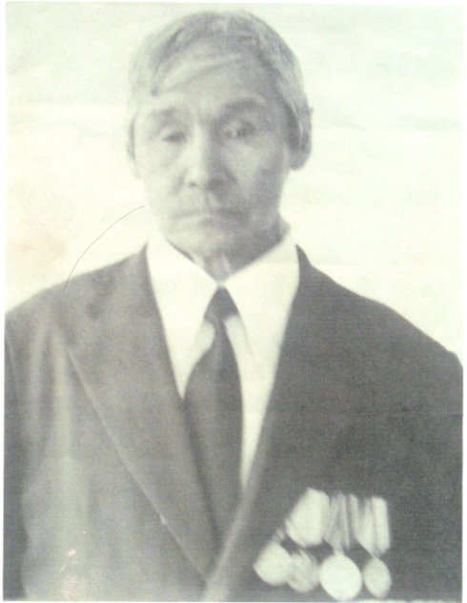 **Место рождения**: Хабаровский край, Охотский район, р.п. Охотск.

**Дата призыва**: нет сведений.

**Место призыва**: нет сведений.

**Место службы**: 2-й Дальневосточный фронт, 206 отделение стрелкового батальона.

**Звание**: нет сведений.

**Награды**: Орден Отечественной войны II степени, медаль «За победу над Японией», юбилейные медали.

**Судьба**: Участвовал в боевых действиях с августа по сентябрь 1945 на 2-м Дальневосточном фронте, 206 отд. стрелк. батальон. Участник войны с Японией в августе-сентябре 1945г.

**История**: Родился в Охотске в 1916 году. До войны работал рыбаком в колхозе «Опыт», был охотником. В Красной Армии с июля 1941 года. Участник войны с Японией. После демобилизации приехал в родной колхоз, где работал долгое время.

**Память народа** [**https://pamyat-naroda.ruhttps://**pamyat**-naroda.ru/heroes/podvig-chelovek_yubileinaya_kartoteka1518599993/**](https://pamyat-naroda.ruhttps:/pamyat-naroda.ru/heroes/podvig-chelovek_yubileinaya_kartoteka1518599993/)

**Книга памяти** [**https://www.khabkrai.ru/khabarovsk-krai/Istoriya-kraya/Kniga-pamyati/140938**](https://www.khabkrai.ru/khabarovsk-krai/Istoriya-kraya/Kniga-pamyati/140938наши%20доки)

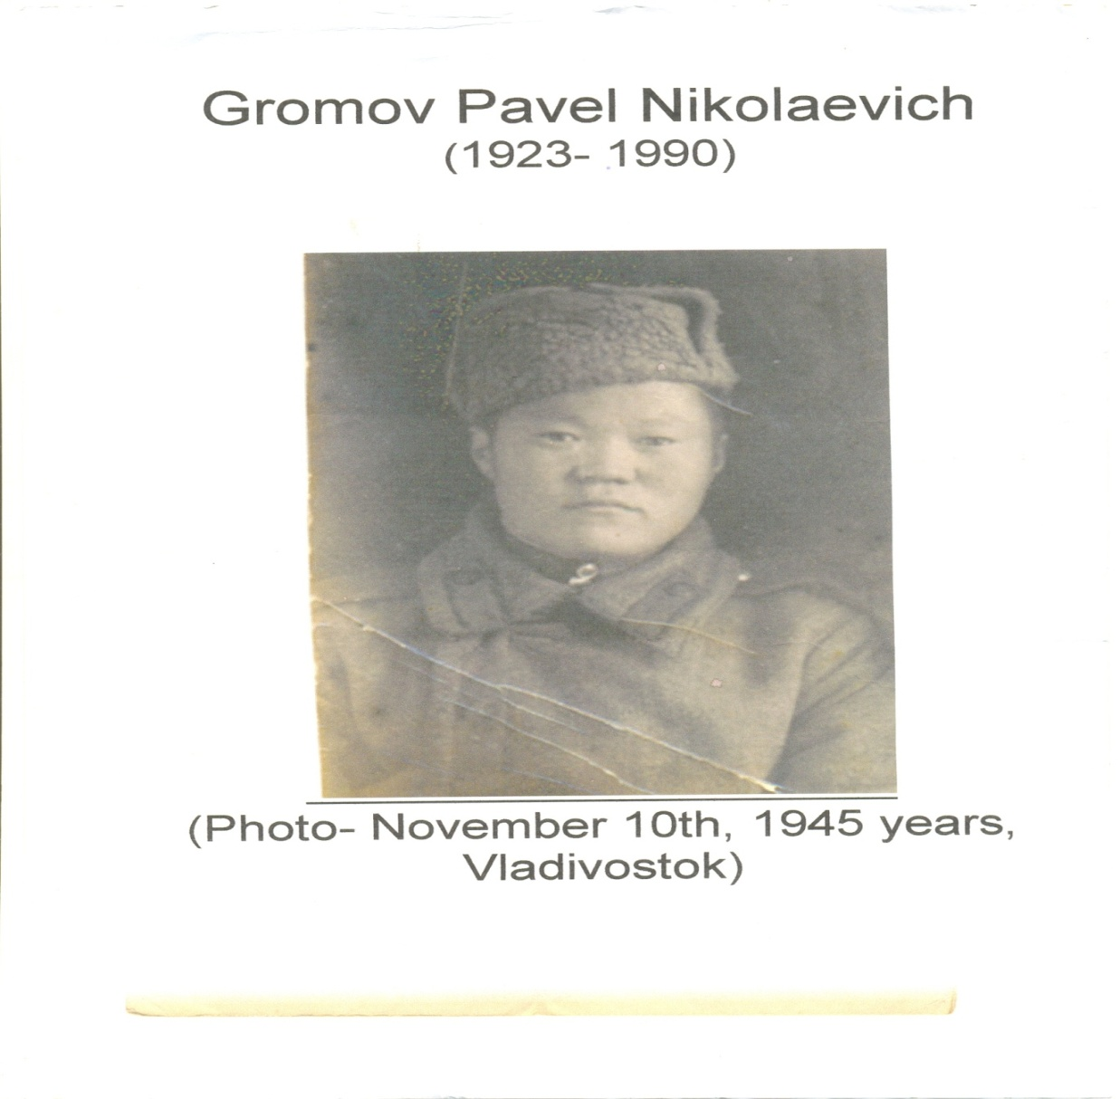**ГРОМОВ ПАВЕЛ НИКОЛАЕВИЧ**

**Дата рождения:**__.__.1921

**Дата смерти:** 24.12.1990

**Место рождения:** нет сведений.

**Дата призыва:** нет сведений.

**Место призыва:** нет сведений.

**Место службы:** нет сведений.

**Звание:** рядовой.

**Награды:** орден Красной звезды, медаль «За Победу над Японией», юбилейные медали.

**Судьба:** с 1941 по 1947г, служил на Дальнем Востоке. Участник войны с милитаристской Японией. В составе разведгруппе выполнял задания в тылу врага.

**История:** Родился в 1921 году. Ушел на фронт в 1941 году после окончания Аркинской школы. После демобилизации вернулся на трудовой фронт. Работал оленеводом, рыбаком в колхозе «Хулан эвен» и в колхозе имени Вострецова.

**Книга памяти** <https://khabkrai.ru/khabarovsk-krai/Istoriya-kraya/Kniga-pamyati/73387>

**ДАНЧЕНКО НИКОЛАЙ ФЕДОРОВИЧ**

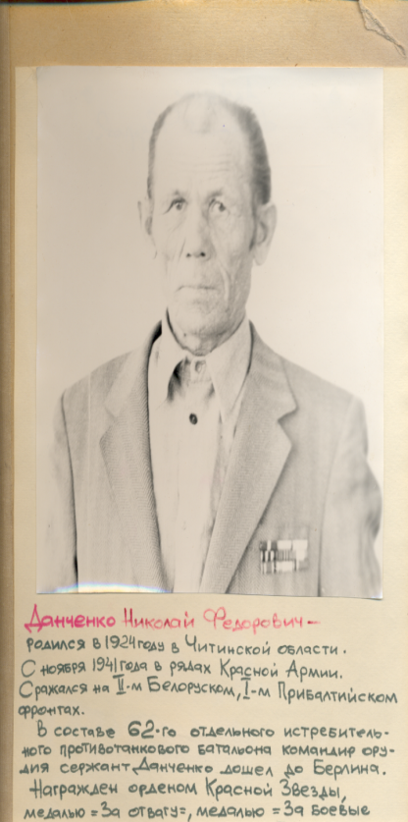

**Дата рождения**:__.__.1924

**Дата смерти:** нет сведений

**Место рождения:** Читинская обл, Читинский район, ст. Новая

**Дата призыва:__.**__.1942

**Место призыва:** Читинский РВК,Читинская обл,Читинский район

**Место службы:** Воинская часть 592 ИПТАБ.

**Звание:** Сержант

**Награды:** Медаль «За отвагу», Медаль «За боевые заслуги», Орден Красной Звезды, Медаль «За победу над Германией в Великой Отечественной войне 1941-1945гг.»

**Судьба:** Был призван на фронт в 1942 году. Сражался на IIБелорусском и IПрибалтийском фронтах. В составе отдельного истребительного противотанкового батальона. Командир орудия Данченко дошел до Берлина.

**История:** Проживал в с. Вострецово

**Память народа** <https://pamyat-naroda.ru/heroes/podvig-chelovek_nagrazhdenie27477741/>

**Книга памяти** <https://khabkrai.ru/khabarovsk-krai/Istoriya-kraya/Kniga-pamyati/104692>



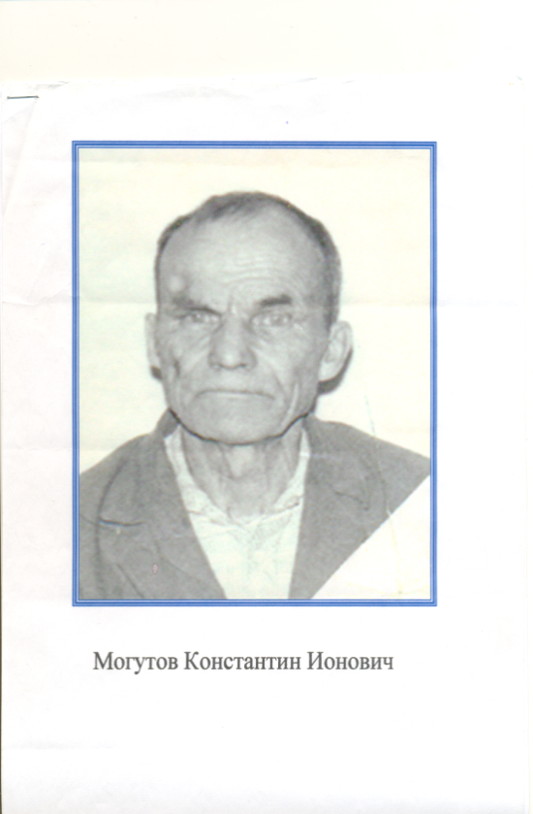**МОГУТОВ КОНСТАНТИН ИОНОВИЧ**

**Дата рождения**:__.__.1923

**Дата смерти:** нет сведений

**Место рождения:** Архангельская область

**Дата призыва:** нет сведений

**Место призыва:** нет сведений

**Место службы:** 173 стрелковая дивизия

**Звание:** старший сержант, разведчик

**Награды:** орден Красной Звезды, медаль «За отвагу», «За победу над Германией», юбилейными медаль «20 лет Победы в войне 1941-1945», «50 лет вооруженных сил СССР», юбилейные медали.

**Судьба:** На фронте с 1941года, защищал Москву и Сталинград. Старшийсержант, разведчик 173 стрелковой дивизии неоднократно выполнял сложные и опасные задания в тылу врага, был несколько раз ранен. День Победы встретил в госпитале, где находился после тяжелого ранения. Воевал с марта 1942 по сентябрь 1944.

**История:** много лет работал в колхозе им. Вострецова.

**Память народа** <https://pamyat-naroda.ru/heroes/person-hero74846827/>

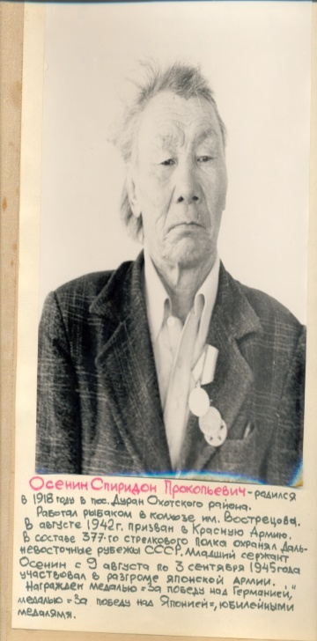

**ОСЕНИН СПИРИДОН ПРОКОПЬЕВИЧ**

**Дата рождения**:__.__.1918

**Дата смерти:** нет сведений

**Место рождения:** п. Дуран Охотского района

**Дата призыва:** __.08.1942

**Место призыва:** нет сведений

**Место службы:** 377 стрелковый полк

**Звание:** младший сержант

**Награды:** медаль «За победу над Германией в Великой Отечественной войне 1941-1945г», «За Победу над Японией», юбилейные медали «50 лет вооруженных сил СССР»

**Судьба:** В августе 1942 г. ушел в ряды Красной Армии. В составе 377 стрелкового полка младший сержант охранял границы советского Дальнего Востока. С 9 августа по 3 сентября 1945 г. участвовал в разгроме японской армии.

**История:** Родился в 1918 году в пос. Дуран Охотского района. Работал рыбаком в колхозе им. Вострецова. В августе 1942 г. ушел в ряды Красной Армии. После войны вернулся в колхоз, работал бригадиром рыболовецкой бригады.

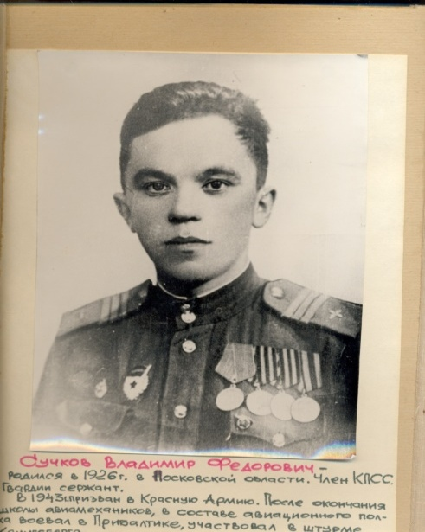

**СУЧКОВ ВЛАДИМИР ФЕДОРОВИЧ**

**Дата рождения**:06.06.1926

**Дата смерти:** нет сведений

**Место рождения:** Московская область, Целковский район.

**Дата призыва:** нет сведений

**Место призыва:** нет сведений

**Место службы:**  нет сведений

**Звание:** Сержант, авиамеханик

**Награды:** медали «За взятие Кёнигсберга», «За победу над Германией», юбилейными медалями, орденом Великой Отечественной войны IIстепени.

**Судьба:** На войне с сентября 1944 г. Участвовал в боевых действиях с октября

по май 1945 года на фронтах Великой Отечественной войны. Сержант. Авиамеханик. День Победы встретил в Восточной Пруссии в г. Либава. Демобилизовался 20 марта 1951 год. Ранений не имел.

**История:** Родился 6 июня 1926 года в Московской области, Целковского района.

15 лет было Володе Сучкову, когда началась война. В посёлке Мальцево, в Подмосковье, на ткацкой фабрике работали отец и мать. Сюда же пришёл в июле 1941 года и сын. Был челночником, а потом шорником, сшивал ремни трансмиссий для привода станков. Осень 1941-го запомнилась на всю жизнь: двенадцать часов в цеху, а после работы шли заготавливать дрова для фабрики. 6 ноября на фронт ушёл отец, а в сентябре 1942 пропал без вести. Ещё год работы на фабрике. В ноябре 1943 года 13 фабричных мальчишек 1926 года рождения вызвали в райвоенкомат. Пришёл их черёд воевать. Уже после войны узнаёт Владимир Фёдорович, что из 13 домой вернутся лишь двое: он и Борис Сахаров, Сгорят в танке Василий Шестов, пулемётная очередь сразит Женю Андриянова.

Сучкова направили в школу младших авиаспециалистов. Учили основательно- боевой полёт начинается на земле. Особенно тщательно изучили материальную часть, занимались строевой подготовкой. В августе 1944 года сержант Сучков окончил школу и получил назначении в 539 авиаполк 182 авиадивизий. Дивизия входила в состав воздушной армии, которая поддерживала войска 3-его Белорусского фронта. Сучкова назначили обслуживать штурмовик ИЛ-2 старшего лейтенанта Дьяченко. На фронте было относительное затишье. Войска 3-го Белорусского нацелились на освобождение Прибалтики. Бои предстояли тяжёлые. В сентябре началось освобождение Прибалтики. Бои были тяжёлыми, кровопролитными. Гитлеровцы сопротивлялись отчаянно. Лётчики почти не знали отдыха, летали на штурмовку в любую погоду. Также напряжённо работали механики и мотористы. К концу года войска фронта вышли на границу с Восточной Пруссией. Эти дни в памяти Сучкова остались днями тревог за судьбу своих близких. Не всегда возвращались самолеты и не всегда возвращались боевые друзья. 9 апреля 1945 года пала столица Пруссии, Кёнингсберг. За это Сучкову вручили медаль «За взятие Кенигсберга». Особая медаль, почётная. А до этого была первая награда- медаль «За боевые заслуги». Война подходила к концу. Сучков продолжал служить, обучал солдат послевоенных призывов. Военную форму снял в 1951 году. Через год приехал на Охотское побережье, на рыбозавод Стахановский, ныне село Вострецово. О войне вспоминал нечасто, но помнил всегда.

**Книга памяти** <https://khabkrai.ru/khabarovsk-krai/Istoriya-kraya/Kniga-pamyati/104743>

**Память народа**<https://pamyat-naroda.ru/heroes/podvig-chelovek_yubileinaya_kartoteka1520607152/>

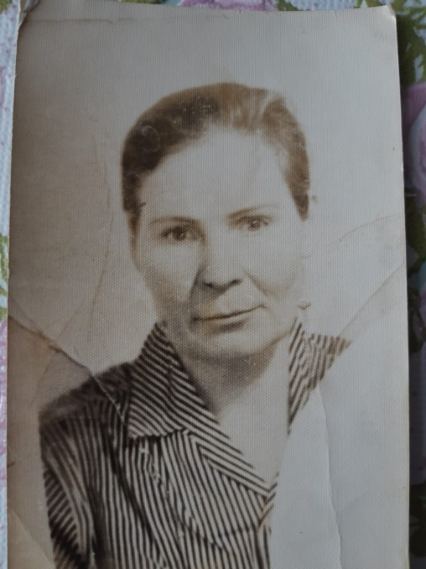

**ЧЕРКАШИНА ПРАСКОВЬЯ ИВАНОВНА**

**Дата рождения**:__.__.1922

**Дата смерти:** нет сведений

**Место рождения:** Красноярский край, Советский р-он., с. Вознесенка

**Дата призыва:** нет сведений

**Место призыва:** нет сведений

**Место службы:**  25 отд. Рота связи

**Звание:** Старший сержант, связист

**Награды:** орден Великой Отечественной войны IIстепени,

Медаль «За победу над Германией».

**Судьба:** Участвовала в боевых действиях с октября 1943 по февраль 1944 в составе 25 отдельной роты связи. Старший сержант.

**История:** нет сведений

**Память народа** <https://pamyat-naroda.ru/heroes/person-hero98530316/>?

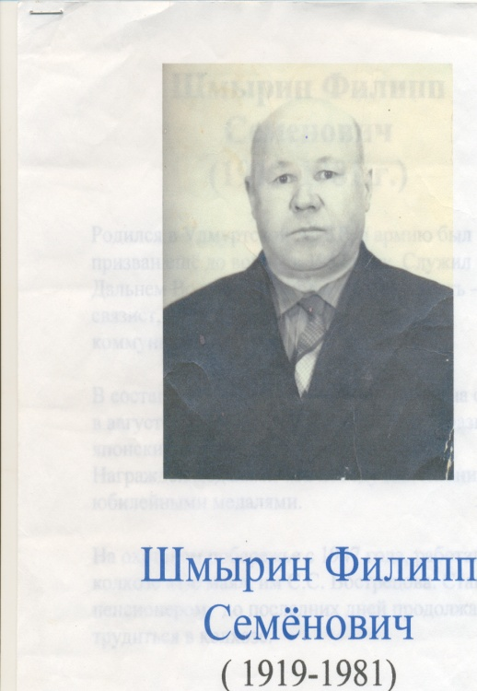

**ШМЫРИН ФИЛИПП СЕМЕНОВИЧ**

**Дата рождения**:__.__.1919

**Дата смерти:** нет сведений

**Место рождения:** Удмуртская АССР

**Дата призыва:** __.__.1937

**Место призыва:** нет сведений

**Место службы:** Служил на ДВ. В составе отдельного линейного батальона связи

**Звание:** ефрейтор, связист

**Награды:** медаль «За победу над Японией», юбилейными медалями

**Судьба:** В армию призван в 1937 году. Служил на ДВ. Связист, ефрейтор. В составе отдельного линейного батальона связи, в августе 1945 года участвовал в разгроме японских милитаристов в Маньчжурии. Воевал с августа 1945 по сентябрь 1945.

**История:** На Охотском побережье с 1947 г., работал в колхозе имени «1-е мая», имени Вострецова. До последних дней, уже будучи пенсионером.